УДК 621.577:628.86:631.223

НАУКОВО-ТЕХНІЧНІ ЗАСАДИ ВИКОРИСТАННЯ ВЕРТИКАЛЬНИХ ҐРУНТОВИХ ТЕПЛООБМІННИКІВ У ЕНЕРГОЕФЕКТИВНИХ СИСТЕМАХ МІКРОКЛІМАТУ ТВАРИННИЦЬКИХ ПРИМІЩЕНЬ

В. М. Яропуд, д.т.н., доцент, yaropud77@gmail.com
Вінницький національний аграрний університет

Постановка проблеми. В умовах України ґрунт є одним із найбільш доступних джерел низькопотенційної теплоти. На глибині понад 10 м температура залишається стабільною в межах +9…12 °С впродовж року, що формує основу для використання теплових насосів і ґрунтових теплообмінників у системах опалення, вентиляції та кондиціонування. Практичне застосування таких технологій особливо перспективне для аграрного сектору, зокрема для тваринницьких приміщень, де підтримання оптимальних параметрів мікроклімату визначає продуктивність та здоров’я тварин. Найпоширенішим рішенням у Європі є
U-подібні теплообмінники, які складаються з двох паралельних труб, з’єднаних у нижній частині свердловини. Незважаючи на значний світовий досвід, в Україні недостатньо вивчені конструктивні схеми ґрунтових теплообмінників, їх енергетична ефективність та умови раціональної експлуатації [1, 2].
Мета дослідження. Підвищення енергоефективності систем мікроклімату тваринницьких приміщень шляхом чисельного моделювання теплових процесів у вертикальних ґрунтових теплообмінниках концентричного та U-подібного типів.
Матеріали і методи. Для дослідження обрано дві найбільш поширені схеми вертикальних теплообмінників (рис. 1):
– концентричний («труба в трубі»);
– U-подібний (дві паралельні труби, з’єднані в нижній частині свердловини).
Аналіз пневмовтрат проводився у програмному середовищі Wolfram Cloud, чисельне моделювання теплових процесів – у Simcenter Star-CCM+. Для опису турбулентних потоків застосовано рівняння Нав’є–Стокса з k–ε-моделлю турбулентності. Враховано літні та зимові умови, діапазон витрат повітря 200–800 м³/год та температур вхідного повітря від –12,2 до +31,7 °С.
Основні результати. Аналітичні розрахунки показали, що пневмовтрати у двох схемах практично однакові: потужність на прокачування повітря в U-подібному теплообміннику вища лише на 0,9–1,7 % порівняно з концентричним. Вирішальним критерієм ефективності стало теплове навантаження.

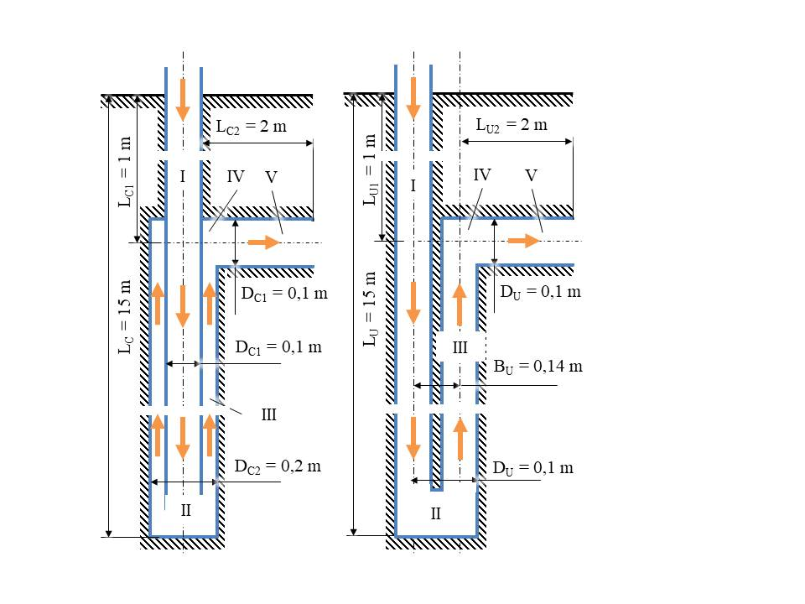
а – концентричний | б – U-подібний
Рисунок 1 – Розрахункова схема вертикальних ґрунтових теплообмінників

Літній період:
– температура повітря зменшилася на 7,2 °С (концентричний) та 8,5 °С (U-подібний).
Зимовий період:
– температура зросла відповідно на 8,1 °С та 9,3 °С.
Мінімальні та максимальні значення температури спостерігалися на ділянках 26,7–28,5 м довжини трубопроводу, що підтвердило необхідність застосування теплоізоляції у межах 1,5–3,25 м глибини.
Побудовані рівняння регресії другого порядку описали залежність різниці температур ΔT_{a} та ефективної теплової потужності N_{E} від витрати повітря Q_{in} та температури на вході T_{in}. Встановлено раціональні витрати повітря:
– Q_{in} = 453,8 м³/год для концентричної схеми;
– Q_{in} = 455,2 м³/год для U-подібної.
Відповідні графічні результати подано на рис. 2.
При цьому ефективна теплова потужність становила: N_{EC} = 1266 Вт (літній період) і 1052 Вт (зимовий); N_{EU} = 1575 Вт (літній період) і 1235 Вт (зимовий). U-подібна конструкція виявилася ефективнішою на 17–24 %.

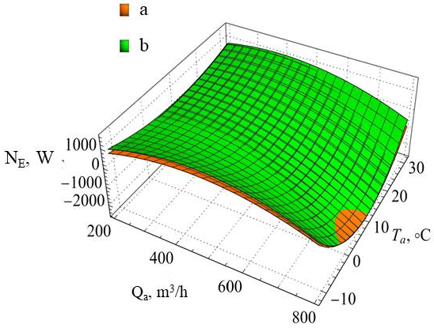
Рисунок 2 – Графіки залежності зміни ефективної теплової потужності
ґрунтових теплообмінників N_{E} від факторів досліджень для концентричного (а) і U-подібного (б) вертикальних ґрунтових теплообмінників

Висновки
1. Рівень пневмовтрат у концентричних та U-подібних теплообмінниках є майже однаковим.
2. U-подібний теплообмінник забезпечує більший перепад температур і вищу теплову потужність у літніх та зимових умовах.
3. Оптимальна робота досягається за витрати повітря близько 455 м³/год і використання теплоізоляції на глибині 1,5–3,25 м.
4. U-подібна схема на 17–24 % ефективніша за концентричну, що підтверджує її доцільність для систем мікроклімату у тваринницьких приміщеннях.

БІБЛІОГРАФІЯ
1. Калетнік Г.М., Яропуд В.М. Результати чисельного моделювання геотермального охолодження у вентиляційній системі тваринницьких приміщень. Вібрації в техніці і технологіях. 2022. № 3 (106). С. 5–12. DOI: 10.37128/2306-8744-2022-3-1
2. Yaropud V. Experimental studies of the air flow heating process in a vertical soil heat exchanger. Техніка, енергетика, транспорт АПК. 2024. № 2 (125). С. 83-90. DOI: 10.37128/2520-6168-2024-2-9

